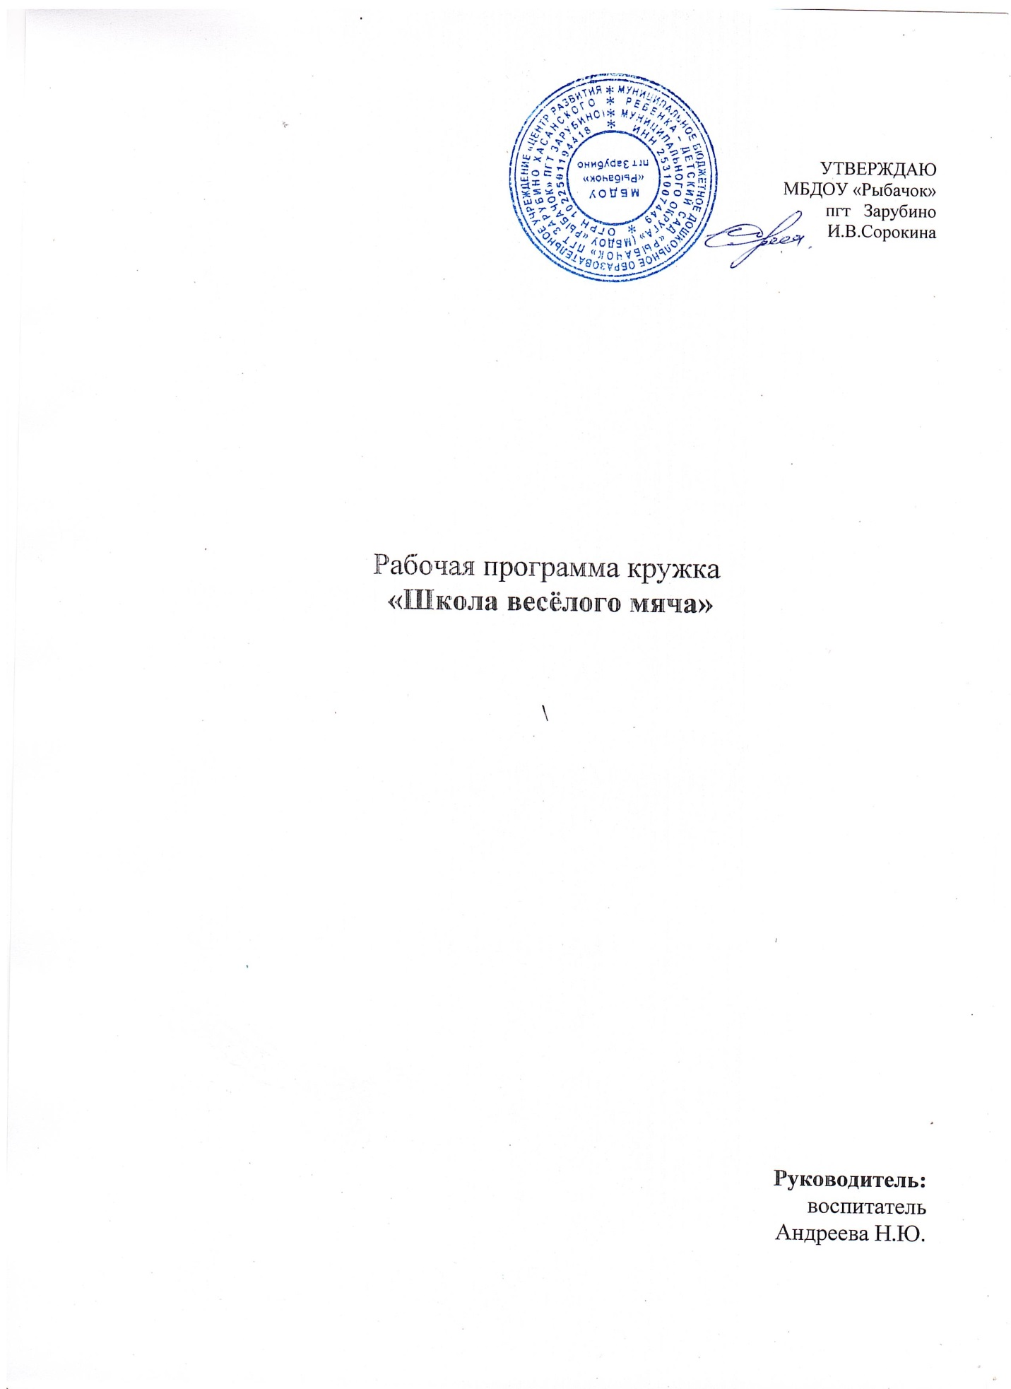

ПОЯСНИТЕЛЬНАЯ ЗАПИСКА

ОСОБЕННОСТИ ПРОГРАММЫ:
Данные статистики, факты из медицинской практики говорят о том, что многие дети испытывают двигательный дефицит, который приводит к выраженным функциональным нарушениям в организме: снижение силы и работоспособности скелетной мускулатуры влечет за собой нарушение осанки, координации движений, выносливости, гибкости и силы, плоскостопие, вызывает задержку возрастного развития. Чтобы удовлетворить потребность детей в двигательной активности в детском саду необходимо проводить дополнительные кружки по физическому развитию. Важное место в системе физического воспитания детей дошкольного возраста занимают действия с мячом. Упражнения в бросании, катании мячей способствуют развитию глазомера, координации, ловкости, ритмичности, согласованности движений, совершенствуют пространственную ориентировку. Упражнения с мячом различного объема развивают не только крупные, но и мелкие мышцы, увеличивают подвижность в суставах пальцев и кистях, усиливают кровообращение. Они укрепляют мышцы, удерживающие позвоночник, и способствуют выработки хорошей осанки. Поэтому работа с мячом занимает одно из главных мест в физкультурно-оздоровительной работе с детьми.
Проблема:
Поверхностный интерес родителей и детей к мячу, играм с ним.
«Дефицит» движений у детей дошкольного возраста
Целью программы «весёлая физкультура» является:
Обогащение двигательного опыта детей 5-6 го года жизни, развитие психически и физически здоровой личности, формирование и раскрытие творческой индивидуальности ребенка, укрепление его здоровья.

Задачи:
Научить детей владеть мячом.
Освоение техники владения мячом, способствование совершенствованию деятельности основных физиологических систем
организма (нервной, сердечнососудистой, дыхательной), улучшению физического развития, физической подготовленности детей.
Развивать координацию движений, выносливость, быстроту ловкость, умение ориентироваться на площадке, находить удобное место для ведения игры.
Формировать простейшие технико-тактические действия с мячом: ведение мяча, передача мяча, бросок через сетку, попадание в цель, подача мяча. Умение выбирать более целесообразные способы и ситуации действий с мячом.

Учить детей понимать сущность коллективной игры с мячом, цель и правила.
Воспитывать умение подчинять свою деятельность сознательно поставленной цели.
Воспитывать умение играть коллективно, подчинять собственные желания интересам коллектива, оказывать помощь товарищам в сложных ситуациях.
Форма обучения: специально организованные занятия; игровые упражнения, групповые, подгрупповые и индивидуальные упражнение по овладению техникой игры с мячом.
МЕСТО КРУЖКА В ВОСПИТАТЕЛЬНО-ОБРАЗОВАТЕЛЬНОМ ПРОЦЕССЕ:
Программа «Школа веселого мяча» рассчитана на один год обучения. При планировании учебного процесса предусматривается как групповая форма организованной деятельности, так и индивидуальная.
Применяется дифференцированный подход к детям, так как в связи с их индивидуальными особенностями, результативность в усвоении материала может быть различной. Полезно использование специальных индивидуальных заданий и упражнений. Допускается ограничение поставленных задач для детей, испытывающих затруднения.
Количество занятий: 1 занятие в неделю, по 25 -30 минут во вторую половину дня. (согласно Сан Пину)
30 занятий в учебном году.
Наполняемость групп – 14 детей
В программе участвуют две группы (28 детей старших групп)
Форма подбора детей в группы свободная, состав группы -постоянный.
Программа « весёлая физкультура» разработана с учетом возраста детей, их интеллектуального и психического развития, осознания необходимости вести здоровый образ жизни и укреплять свое здоровье, а также с учетом знаний родителей об укреплении здоровья своих детей.
Место проведения: спортивный зал, спортивная площадка
Форма подведения итогов:
Занятия в кружке закалят и укрепят физическое и психическое здоровье детей, будут способствовать сплочению коллектива в первую очередь. Также данные занятия повысят работоспособность, создадут хорошее настроение, поспособствуют общению между детьми.
Формами подведения итогов реализации данной программы являются:
диагностическое обследование детей по усвоению программы

Диагностические критерии:
Низкий уровень: неуверенно выполняет сложные упражнения с мячом. Не замечает своих ошибок. Не обращает внимание на качество действий с мячом. Не соблюдает заданный темп и ритм с мячом.

Средний уровень: технически правильно выполняет большинство упражнений с мячом. Верно оценивает движения сверстников, иногда замечает собственные ошибки. Не совсем уверенно и точно выполняет действия с мячом в заданном темпе.
Высокий уровень: уверенно, точно, технически правильно, в заданном темпе и ритме выполняет упражнения с мячом. Способен придумать новые варианты действий с мячом.
Предполагаемый результат:
Дети смогут владеть мячом на достойно высоком уровне.
Освоят технику владения мячом.
У детей выявятся улучшения показателей координации движений, выносливости, быстроты, ловкости, умение ориентироваться на площадке, находить удобное место для ведения игры.
Дошкольники овладеют технико-тактическими действиями с мячом: передача мяча, бросок мяча через сетку, в кольцо, подача мяча,
ведение мяча, разучат индивидуальную тактику. Умение выбирать более целесообразные способы и ситуации действий с мячом.
Научаться понимать сущность коллективной игры с мячом, цель и правила.
Организация образовательной деятельности:
На занятиях и вне занятий:
Проведение бесед об истории и правил спортивных игр с мячом.
Дети должны освоить технику владения мячом, состоящую из двух видов действий: движения, которые выполняются без мяча или с мячом в руках без передачи его партнеру (стойка, остановки, повороты, прыжки, ложные движения)
Действия с мячом: ловля, передача, ведение и забрасывание в корзину, подача мяча.
Перемещение по площадке осуществляется бегом в сочетании с ходьбой, прыжками, поворотами.

- № | ТЕМА | КОЛЛИ ЧЕСТВО  ЗАНЯТИЙ | ХАРАКТЕРИСТИКА ДЕЯТЕЛЬНОСТИ  РЕБЁНКА | ДАТА
1 | ИГРЫ: « ИГРАЙ, ИГРАЙ, МЯЧ НЕ ТЕРЯЙ», « ПОЙМАЙ МЯЧ»,  « СБЕЙ КЕГЛЮ». | 1 | ФОРМИРОВАТЬ УМЕНИЕ ДЕЙСТВОВАТЬ С МЯЧОМ,  РЕАГИРОВАТЬ НА СИГНАЛ | ОКТЯБРЬ
2 | ВЕДЕНИЕ МЯЧА НА МЕСТЕ | 1 | УЧИТЬ ДЕТЕЙ ВЕСТИ МЯЧ НА МЕСТЕ, НЕ ГЛЯДЯ НА НЕГО. | ОКТЯБРЬ
3 | ВЕДЕНИЕ МЯЧА ПРАВОЙ, ЛЕВОЙ РУКОЙ.  П/И «ЗАЙМИ СВОБОДНЫЙ КРУЖОК» | 1 | УЧИТЬ ВЕСТИ МЯЧ, ПРОДВИГАЯСЬ ВПЕРЁД, ТОЛКАЯ ЕГО ВНИЗ, ВПЕРЕДИ – СБОКУ. УЧИТЬ ДЕТЕЙ ПЕРЕДОВАТЬ МЯЧ РАЗЛИЧНЫМИ СПОСОБАМИ: ДВУМЯ РУКАМИ ОТ ГРУДИ, ОДНОЙ РУКОЙ ОТ ПЛЕЧА. | ОКТЯБРЬ
4 | ИГРЫ: «ПОЙМАЙ МЯЧ» «МОТОЦЫКЛИСТЫ» | 1 | УЧИТЬ ВЕСТИ МЯЧ, ПРОДВИГАЯСЬ ВПЕРЁД, РАЗВИВАТЬ ЛОВКОСТЬ И КООРДИНАЦИЮ ДВИЖЕНИЙ. | ОКТЯБРЬ

1 | ИГРЫ «МЯЧ НА НИТОЧКЕ»,  «МЯЧ ВОДЯЩЕМУ» | 1 | ЗАКРЕПЛЯТЬ УМЕНИЕ ВЕСТИ МЯЧ ПО ПРЯМОЙ, УПРАЖНЯТЬ В ЛОВЛЕ – ПЕРЕДАЧЕ МЯЧА . | НОЯБРЬ
2 | ИГРАЕМ ПРАВОЙ И  ЛЕВОЙ РУКОЙ. | 1 | ФОРМИРОВАТЬ ЛОВКОСТЬ ДЕЙСТВИЙ С МЯЧОМ, СОВЕРШЕНСТВОВАТЬ ВЕДЕНИЕ МЯЧА ПРАВОЙ И  ЛЕВОЙ РУКОЙ. | НОЯБРЬ
3 | ИГРЫ ««ЗАЙМИ СВОБОДНЫЙ КРУЖОК», «МЯЧ В КОРЗИНУ» | 1 | УПРАЖНЯТЬ В ПЕРЕДАЧЕ МЯЧА РАЗНЫМИ СПОСОБАМИ, РАЗВИВАТЬ ЧУВСТВО РАВНОВЕСИЯ, ГЛАЗОМЕРА. | НОЯБРЬ
4 | ВЕДЕНИЕ МЯЧА | 1 | УЧИТЬ ДЕТЕЙ ВЕСТИ МЯЧ ПРАВОЙ И ЛЕВОЙ РУКОЙ, МЕНЯЯ НАПРАВЛЕНИЕ ПЕРЕДВИЖЕНИЯ. СПОСОБСТВОВАТЬ РАЗВИТИЮ ОРИЕНТИРОВКИ В ПРОСТРАНСТВЕ. | НОЯБРЬ

1 | ИГРЫ «МЯЧ О СТЕНУ», «ПОПАДИ В КОРЗИНУ» | 1 | ФОРМИРОВАТЬ НАВЫКИ ПЕРЕДАЧИ ЛОВЛИ И БРОСКОВ МЯЧА В КОРЗИНУ | ДЕКАБРЬ
2 | МЯЧ ЧЕРЕЗ СЕТКУ.  «МЯЧ ДРУГУ» | 1 | УЧИТЬ ПЕРЕДОВАТЬ МЯЧ В ДВИЖЕНИИ, УПРАЖНЯТЬ В ВЕДЕНИИ МЯЧА. | ДЕКАБРЬ
3 | « МЯЧ КАПИТАНУ» | 1 | УЧИТЬ СОЧЕТАТЬ ПЕРЕДАЧУ И ВЕДЕНИЕ МЯЧА. | ДЕКАБРЬ
4 | «ПОЙМАЙ МЯЧ», « МЯЧ ЛОВЦУ» | 1 | СОВЕРШЕНСТВОВАТЬ ПЕРЕДАЧУ, ЛОВЛЮ, ВЕДЕНИЕ БРОСКИ МЯЧА В КОРЗИНУ, УЧИТЬ ПРИМЕНЯТЬ РАЗНЫЕ СОЧЕТАНИЯ ДЕЙСТВИЙ С МЯЧОМ В ИГРЕ | ДЕКАБРЬ

1 | ВЕДЕНИЕ МЯЧА | 1 | ПРОВЕСТИ МЯЧ ЧЕРЕЗ СЕРЕДИНУ ЗАЛА ПРАВОЙ РУКОЙ, ЗАБРОСИТЬ ЕГО В КОРЗИНУ,ВОЗВРАЩАЯСЬ, ВЕСТИ МЯЧ ЛЕВОЙ РУКОЙ. | ЯНВАРЬ
2 | ПЕРЕДАЧА МЯЧА | 1 | ВЕДЕНИЕ И ПЕРЕДАЧА МЯЧА, ДЕЙСТВУЯ В ПАРАХ (СДЕЛАТЬ ТРИ ШАГА, ВЕДЯ МЯЧ, ПЕРЕДАТЬ ЕГО ПАРТНЁРУ, ПРОДВИГАЯСЬ ВПЕРЁД.) | ЯНВАРЬ
3 | « ПЕРЕБРОСЬ МЯЧ ЧЕРЕЗ СЕТКУ» | 1 | УЧИТЬ БРОСАТЬ МЯЧ ЧЕРЕЗ СЕТКУ С РАЗНОЙ СИЛОЙ С УЧЁТОМ РАСТОЯНИЯ , ВЫПУСКАТЬ МЯЧ ПО ДУГООБРАЗНОЙ ТРАЕКТОРИИ | ЯНВАРЬ

1 | ЗАБРАСЫВАНИЕ МЯЧА В КОРЗИНУ | 1 | ПРОВЕСТИ МЯЧ МЕЖДУ ПРЕДМЕТАМИ И ЗАБРОСИТЬ В БАСКЕТБОЛЬНОЕ КОЛЬЦО | ФЕВРАЛЬ
2 | « МЯЧ ВОДЯЩЕМУ» | 1 | ЛОВИТЬ И БРОСАТЬ МЯЧ, СОБЛЮДАЯ НАПРАВЛЕНИЕ И СИЛУ ОТТАЛКИВАНИЯ В ИГРЕ. | ФЕВРАЛЬ
3 | « НЕ УРОНИ МЯЧ» | 2 | ПЕРЕБРАСЫВАТЬ МАЛЕНЬКИЙ МЯЧ ИЗ РУКИ В РУКУ. | ФЕВРАЛЬ

1 | ПЕРЕБРАСЫВАНИЕ МЯЧА В ПАРАХ | 1 | РАЗВИВАТЬ УМЕНИЕ ВЫПУСКАТЬ ПРЕДМЕТ ПО ДУГООБРАЗНОЙ ТРАЕКТОРИИ. | МАРТ
2 | ВЕДЕНИЕ МЯЧА ПРАВОЙ И ЛЕВОЙ РУКОЙ | 1 | УЧИТЬ ВЕСТИ МЯЧ ПРАВОЙ И ЛЕВОЙ РУКОЙ, МЕНЯЯ НАПРАВЛЕНИЕ ПЕРЕДВИЖЕНИЯ. | МАРТ
3 | ВЕДЕНИЕ И ПЕРЕДАЧА МЯЧА | 2 | УЧИТЬ СОЧЕТАТЬ ВЕДЕНИЕ И ПЕРЕДАЧУ МЯЧА | МАРТ

1 | БРОСКИ МЯЧА О СТЕНУ ДВУМЯ РУКАМИ | 1 | УЧИТЬ БРОСАТЬ И ЛОВИТЬ МЯЧ С ОТСКОКОМ ОТ СТЕНЫ | АПРЕЛЬ
2 | ПЕРЕДАЧА МЯЧА В БЫСТРОМ ТЕМПЕ | 2 | СОВЕРШЕНСТВОВАТЬ ПЕРЕДАЧУ, ЛОВЛЮ, БРОСКИ МЯЧА В КОРЗИНУ. | АПРЕЛЬ
3 | МЕТАНИЕ БОЛЬШИМ МЯЧОМ В БОЛЬШОЙ ПОДВЕШЕННЫЙ МЯЧ | 1 | В МЕТАНИИ В ЦЕЛЬ УПРАЖНЯТЬ В УМЕНИИ ВЫБИРАТЬ СПОСОБ БРОСКА В ЗАВИСИМОСТИ ОТ МЕСТОНАХОЖДЕНИЯ ЦЕЛИ. | АПРЕЛЬ

1 | ЭСТАФЕТЫ | 1 | ЗАБРАСЫВАТЬ МЯЧ В КОРЗИНУ С ХОДУ. ПЕРЕДАЧА МЯЧА ТОЧНО В РУКИ СВОЕМУ ИГРОКУ. | МАЙ
2 | ВЕДЕНИЕ МЯЧА И ЗАЩИТНЫЕ ДЕЙСТВИЯ. | 2 | УЧИТЬ ЗАЩИТНЫМ ДЕЙСТВИЯМ, РАЗВИВАТЬ ВНИМАНИЕ И ОРИЕНТИРОВКУ В ПРОСТРАНСТВЕ. | МАЙ

